Just Eat y Dia continúan reforzando su alianza y alcanzan cerca de 800 tiendas en toda España

/ Los usuarios de Just Eat ya pueden hacer la compra en Dia a través de la app y recibirla en casa en pocos minutos en más de 80 localidades.

/ Según el Gastrómetro de Just Eat sobre la evolución de los servicios de cesta de la compra en España, el 66% de sus usuarios ha asegurado hacer la compra de manera frecuente a través de su plataforma durante el último año.

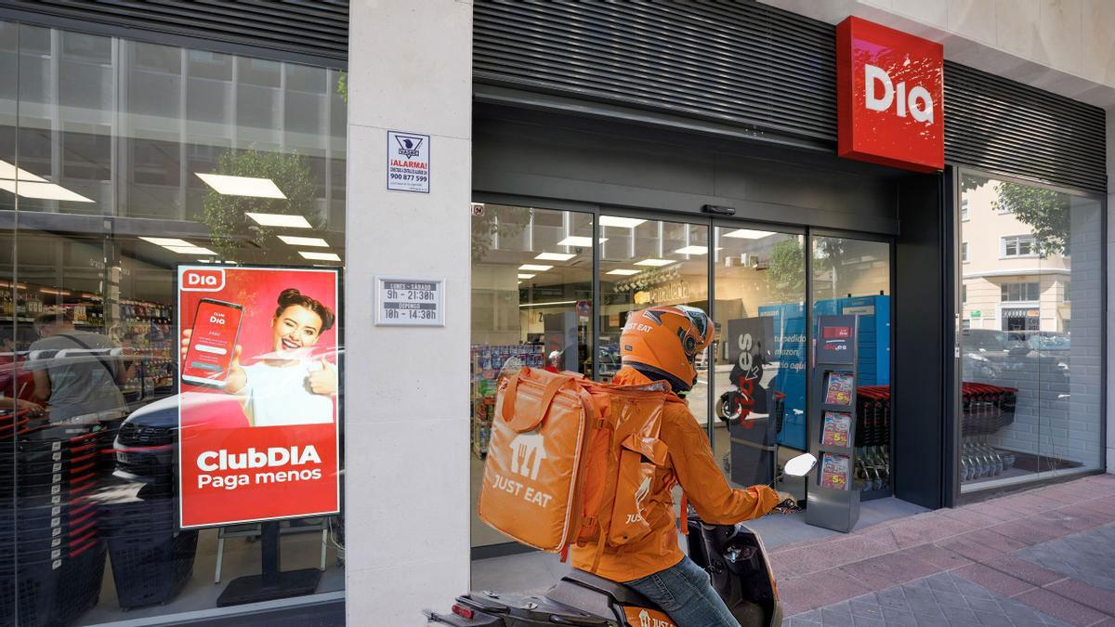

Madrid, 8 de julio de 2024.- Just Eat, la plataforma de reparto de comida a domicilio de referencia en España y Dia, red líder de tiendas de proximidad con más de 2.300 establecimientos en nuestro país, continúan reforzando su alianza estratégica y amplían hasta cerca de 800 el número de tiendas Dia disponibles en la plataforma, impulsando así el servicio de ‘cesta de la compra’.

Así, los usuarios de más de 80 localidades repartidas por el territorio nacional ya pueden beneficiarse de este servicio de entrega de productos Dia disponibles en Just Eat.

Con la ampliación de la alianza, que pasa de 300 tiendas a incorporar cerca de 800, los usuarios podrán realizar la compra desde la app de Just Eat. Ésta será preparada en una tienda Dia y entregada en cuestión de minutos por un repartidor de Just Eat.

Los usuarios de la plataforma pueden acceder cómodamente a más de 5.000 productos, entre los que se incluyen tanto marcas de fabricante, productos de la renovada Nueva Calidad Dia, así como productos frescos, frutas y verduras; productos refrigerados y congelados, no perecederos, conservas; productos de belleza y aseo personal o artículos de limpieza y alimentación para mascotas.

Con esta alianza, Dia continúa ampliando sus canales de entrega a domicilio y potenciando su servicio online, con el que ya llega a 35 millones de españoles. Además, este verano ha ampliado su servicio y ya llega al 90% de las zonas costeras. Una clara apuesta de la compañía por seguir facilitando la compra a sus clientes a través de los canales digitales, con productos de máxima calidad a precios asequibles y con un servicio de entrega que se adapta a sus necesidades, tanto a través de su servicio online como de sus colaboraciones de delivery.

Paula Pascual, Directora Comercial de Just Eat en España, señala: “Nuestra colaboración con Dia ha sido un gran éxito, permitiéndonos expandir nuestra oferta y llegar a más clientes en todo el país. Esta alianza ha demostrado cómo podemos crecer de manera sostenible y eficaz, integrando más tiendas en Just Eat y ofreciendo una mayor variedad de productos a nuestros usuarios. Estamos emocionados de seguir este camino con Dia y fortalecer aún más nuestra presencia en el mercado español”.

“En Dia buscamos garantizar la mejor experiencia de compra, rápida, fácil y asequible. Por eso impulsar nuestro E-Commerce ha sido uno de los pilares clave de nuestra transformación y las alianzas con partners como Just Eat así lo demuestra. Gracias a nuestro servicio online y la colaboración con empresas de entrega a domicilio estamos allí donde nuestro cliente nos necesita y en el momento en el que nos necesita”, señala Diego Sebastián de Erice, Director de E-commerce de Dia España.

Una apuesta por la diversificación

Just Eat pone a disposición de sus usuarios una opción rápida, segura y cómoda para acceder a una amplia gama de productos de alimentación y artículos de primera necesidad a través del servicio de ‘cesta de la compra’. Según el análisis de Just Eat sobre la evolución de los servicios de cesta de la compra en España, el 66% de sus usuarios ha asegurado hacer uso de este servicio de entrega de productos de cesta de la compra a menudo durante el último año. Además, el principal motivo para utilizar el servicio de cesta de la compra es la conveniencia, ya que el 40% de los que suelen pedir lo hacen para no salir de casa, porque necesitan de manera urgente algún ingrediente para cocinar o productos de primera necesidad.

Sobre Grupo Dia
Cada día más cerca
Somos Grupo Dia, la red líder de tiendas de proximidad con casi 4.000 establecimientos en España, Argentina y Brasil. Somos la tienda del barrio, la que facilita una experiencia de compra fácil, rápida y completa, cerca de casa y con productos de gran calidad a un precio asequible, tanto a través de nuestras tiendas físicas como de nuestro canal online.

Nuestra primera tienda Dia abrió sus puertas en Madrid en 1979. Hoy, cuatro décadas después, con la proximidad como fortaleza y la diversidad como bandera, las más de 23.000 personas que forman nuestro equipo en tienda, almacén y oficina, y las 17.000 de nuestra red de franquiciados se mueven por un mismo propósito: estar cada día más cerca para ofrecer gran calidad al alcance de todos. Juntos, hemos construido una compañía que cotiza en la bolsa de España desde 2011 y que logró una facturación de 6.759 millones en 2023.

Para lograr nuestro propósito, nos apoyamos en una sólida red de proveedores, realizando el 96% de nuestras compras de manera local. Esto nos permite ofrecer a nuestros más de 13 millones de clientes fidelizados en el mundo una alimentación accesible y al alcance de todos, con un surtido completo, una clara apuesta por los productos frescos y una marca Dia renovada. Además, trabajamos para generar un impacto positivo allí donde operamos. Gracias a las oportunidades de empleo y autoempleo que fomentamos en cada barrio, generamos más de 151.000 puestos de trabajo directos e indirectos en 2021 y nuestra contribución al PIB de los cuatro países superó los 9.200 millones de euros.

www.diacorporate.com #CadaDiaMasCerca Linkedin: Grupo Dia

Sobre Just Eat España y Just Eat Takeaway.com

El Grupo Just Eat Takeway.com es la plataforma de delivery pionera desde 2010 y de referencia en España, comprometida con el delivery responsable con presencia en el 95% del territorio español, que cuenta con un servicio de marketplace y más de 2.000 repartidores contratados directamente. Desde marzo de 2021, ofrece servicios de cesta de la compra, parafarmacia, mascotas y belleza y cuidado personal.

Forma parte de Just Eat Takeaway.com (LSE: JET, AMS: TKWY), una de las principales empresas mundiales de entrega de comida a domicilio en línea.

Con sede en Ámsterdam, la empresa se centra en conectar a consumidores y socios a través de sus plataformas. Con 699.000 socios conectados, Just Eat Takeaway.com ofrece a los consumidores una amplia variedad de opciones, desde restaurantes hasta comercios minoristas.

Just Eat Takeaway.com ha crecido rápidamente hasta convertirse en un mercado líder de entrega de comida a domicilio en línea con operaciones en Australia, Austria, Bélgica, Bulgaria, Canadá, Dinamarca, Francia, Alemania, Irlanda, Israel, Italia, Luxemburgo, Polonia, Eslovaquia, España, Suiza, Países Bajos, Reino Unido y Estados Unidos.

La información más reciente está disponible en nuestro sitio web corporativo y síganos en LinkedIn y X.

Para más información:
Comunicación Dia España
comunicacion@diagroup.com

Dia España
Raquel González
raquel.gonzalez.rodriguez@diagroup.com
+34 655712890

Encuesta realizada por IPSOS Digital para Just Eat en octubre sobre una muestra de 800 personas, hombres y mujeres entre 18 y 65 años, representativa de todo el territorio nacional.
Encuesta realizada por IPSOS Digital para Just Eat en octubre sobre una muestra de 800 personas, hombres y mujeres entre 18 y 65 años, representativa de todo el territorio nacional.

